**TÖRTÉNELEM LEVELEZŐS VERSENY**





**TIT**

**6. osztály**

**5. forduló**

**2023/2024**

**TÉMAKÖR:**

**REFORMKOR ÉS FORRADALOM MAGYARORSZÁGON**

**(1790 – 1849)**

**Kedves Versenyző!**

**Arra kérlek, hogy a javítást megkönnyítendő a következőképpen írd be válaszodat a feladatlapba:**

**1, Töröld ki a válasznak hagyott vonalat**

**2, A kitörölt helyre írd be a válaszodat**

**3, Ha lehet, használj valamilyen más (ne fekete) színt.**

**Köszönöm! Ugrai Gábor**

|  |  |  |
| --- | --- | --- |
| **név** | **iskola** | **beküldési határidő** |
|  |  | **2024. április 12.** |

1. **Ebben a feladatban egy rövid fogalmazást kell készítened. Három témakör közül választhatsz egyet, fontos, hogy 10-15 sornál ne legyen hosszabb a műved! Feltétel az egyediség! (10 pont)**

1, Pozsonyban jártam a diétán 2, A Lánchidat építem 3, Pákozdon harcoltam

**Karikázd be az általad kiválasztott cím sorszámát! (1 pont)**

_________________________________________________________________________________________

_________________________________________________________________________________________

_________________________________________________________________________________________

_________________________________________________________________________________________

_________________________________________________________________________________________

_________________________________________________________________________________________

_________________________________________________________________________________________

_________________________________________________________________________________________

_________________________________________________________________________________________

_________________________________________________________________________________________

_________________________________________________________________________________________

_________________________________________________________________________________________

_________________________________________________________________________________________

_________________________________________________________________________________________

_________________________________________________________________________________________

1. **A következő feladatot az internet segítségével tudod megoldani! Keresd meg a** [**www.zanza.tv**](http://www.zanza.tv)

**honlapot, majd a baloldalon található fülek közül keresed meg a történelmet.**

**Kattints rá az Újkor – Reformkor, forradalom és szabadságharc Magyarországon témára, majd A reformkori gazdaság és kultúra című fejezetre. Nézd meg a kisfilmet és válaszolj a kérdésekre! (20 pont)**

Mit kívántak egymásnak a magyar nemesek a századfordulón?

___________________________________ és ____________________________________

Mit jelentenek a következő kifejezések?

kúria: _________________________________________________________________

devalváció: ____________________________________________________________

Megyénkben ki volt az a nemes, aki modernizálta gazdaságát? ___________________________

Mit tanított az iskolában ez a nemes?

1, ______________________________ 2, __________________________________

3, ______________________________ 4, __________________________________

Miért indult el a dohánytermelés a Magyar Királyság területén?

_______________________________________________________________________

Ki volt a nyelvújítás mestere? _____________________________________________________

Melyik városban jött létre Erdészeti és Bányászati Akadémia?

a város neve: _____________________________________________________

mai ország: ______________________________________________________

Ki volt az Auróra-kör alapítója? ___________________________________________________

Mikor nyílt meg az első magyar vasútvonal (év.hó-nap)? _______________________________

Ki léphetett be a Védegyletbe? ___________________________________________________

Hol született a nemzeti opera megteremtője? ________________________________________

Mi volt a hivatalos nyelv hazánkban?

1785: __________________________________________

1838: __________________________________________

1848: __________________________________________

1. **Számozással állítsd sorrendbe az eseményeket! (6 pont)**

___ nevezetes tollvonás ___ Tudós Táraság megalapítása ___ piski csata

___ Kossuth letartóztatása ___ 12 pont megírása ___ Vasvári halála

1. **A térkép segítségével válaszolj a kérdésekre!**

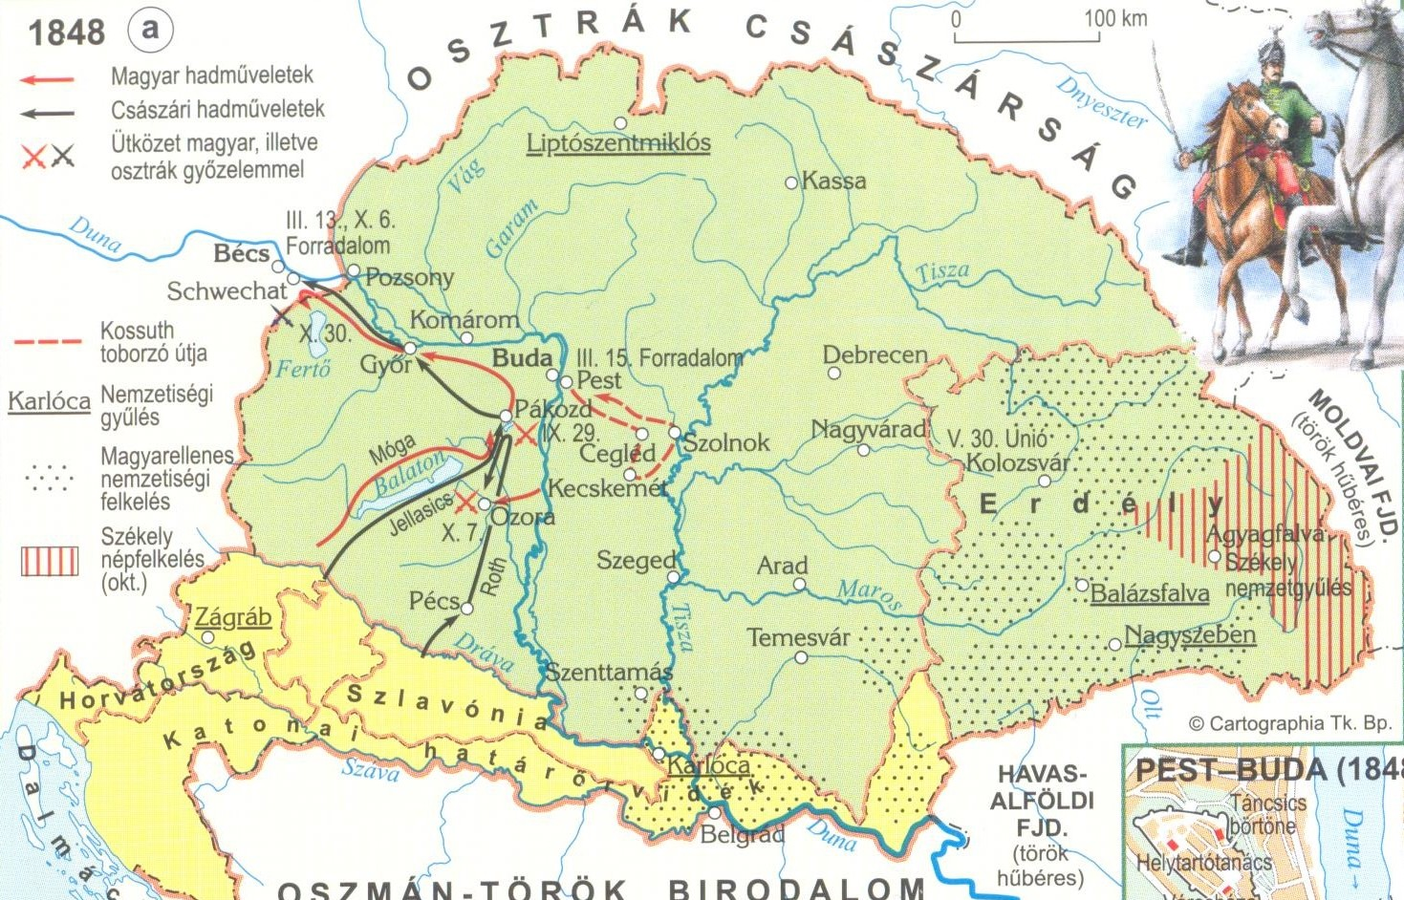

**Sorolj fel török hűbéres országokat! (2 pont)**

1, ______________________________________ 2, ________________________________________

**Mely városokban járt Kossuth toborozni? (3 pont)**

1, _______________________ 2, _____________________ 3, ______________________

**Hol tartották a nemzetiségi gyűlésüket? (3 pont)**

szerbek: _____________________________________________________

székelyek: ___________________________________________________

szlovákok: ___________________________________________________

**Mikor volt Bécsben forradalom (év-hó-nap)? (2 pont)**

1, _______________________________ 2, _______________________________________

**Nevezz meg csatát! (3 pont)**

magyar győzelemmel: ______________________________ és _____________________________

osztrák győzelemmel: ____________________________________________

1. **A következő feladat az 1848-as törvényekkel foglalkozik. Válaszolj az adott törvénycikkre vonatkozó kérdésekre!** Forrás: [www.1000ev.hu](http://www.1000ev.hu)

**A, „***Az ősiség eltörlése ezennel elvileg kimondatván, rendeltetik:*

***1. §*** *A ministerium az ősiség teljes és tökéletes eltörlésének alapján a polgári törvénykönyvet ki fogja dolgozni, és ezen törvénykönyv javaslatát a legközelebbi országgyülés elibe terjesztendi.*

***2. §*** *Időközben a legközelebbi országgyüléseig mindazon perek folyamata, mellyek az ősiségi viszonyokból vették eredetüket, és még végitélet által befejezve nincsenek, felfüggesztetnek; ugyszinte illynemű pereknek megindítása is, az 1836:14. törvénycikkely eseteit kivéve, eltiltatik.”*

**Melyik király törvénye az ősiség?** ___________________________________________

**Mi történik azokkal a perekkel, melyek az ősiség törvénye miatt indultak, de még nem született ítélet ügyükben?**

_____________________________________________________

**B, „***A szinházakra nézve ideiglenesen rendeltetik:*

***1. §*** *Szinházak ezután az illető törvényhatóság engedelme nélkül nem nyittathatnak.*

***2. §*** *A szinmüvek előadhatására nézve eddig a könyvvizsgálók által gyakorolt vizsgálat eltöröltetik.*

***3. §*** *A pesti magyar nemzeti szinház igazgatóját kivéve, szinpadon bárminemü nyilvános szini előadások csak az illető helybeli hatóság tudtával és engedelmével történhetnek; ezenkivül minden szinházak, a pesti magyar nemzeti szinházat sem véve ki, rendőri felügyelés tekintetben, a helybeli hatóság alá rendeltetnek.*

***4. §*** *Ki az 1-ső és 3-ik § rendelete ellen vét, az, elsőbb esetben a szinház bezáratásán felül 1000 ftig terjedhető, és az országos pénztárba adandó pénzbirsággal fog büntettetni.*

***5. §*** *A szinház bezáratása elnökileg történhetik, a büntetés pedig rövid szóbeli peruton fog kimondatni.”*

**Melyik hatóságnak kell engedélyeztetnie a színházak megnyitását?** __________________________

**Melyik színházat nevezi meg a törvény?** _________________________________________________

**C, „*1. §*** *Politikai jogélvezetet azoktól, kik annak eddig gyakorlatában voltak, elvenni, a jelen országgyülés*

*hivatásának nem érezhetvén, mindazok, kik a megyékben és szabad kerületekben az országgyülési követek választásában eddig szavazattal birtak, e jog gyakorlatában ezennel meghagyatnak.*

*Ezeken kivül:*

***2. §*** *Az országnak s kapcsolat részeknek mindazon benszületett, vagy honositott, legalább 20 éves, és sem atyai, sem gyámi, sem gazdai hatalom, sem pedig elkövetett hűségtelenség, csempészkedés, rablás, gyilkolás és gyujtogatás miatt fenyiték alatt nem levő lakosai, a nőket kivéve, törvényesen bevett valláskülönbség nélkül, választók:*

*a) Kik szabad királyi városokban, vagy rendezett tanácscsal ellátott községekben 300e. ft. értékü házat vagy földet, egyéb községekben pedig eddigi urbéri értelemben vett 1/4 telket, vagy ezzel hasonló kiterjedésü birtokot, kizáró tulajdonul, vagy hitveseikkel, s illetőleg kiskorú gyermekeikkel közösen birnak.*

*b) Kik mint kézművesek, kereskedők, gyárosok telepedve vannak, ha tulajdon műhelylyel vagy kereskedési teleppel, vagy gyárral bírnak, s ha kézművesek, folytonosan legalább egy segéddel dolgoznak.*

*c) Kik, habár a fentebbi osztályokba nem esnek is, saját földbirtokukból vagy tőkéjükből eredő 100 ezüst forint évenkénti állandó s biztos jövedelmet kimutatni képesek.*

*d) Jövedelmükre való tekintet nélkül a tudorok, sebészek, ügyvédek, mérnökök, academiai művészek, tanárok, a magyar tudós társaság tagjai, gyógyszerészek, lelkészek, segédlelkészek, községi jegyzők és iskolatanítók, azon választó kerületben, mellyben állandó lakásuk van.*

*e) Kik eddig városi polgárok voltak, ha a fentebbi pontokban leirt képességgel nem bírnak is.*

***3. §*** *Választható mindaz, ki választó, ha életének 24-ik évét betöltötte, s a törvény azon rendeletének, mindszerint törvényhozási nyelv egyedül a magyar, megfelelni képes.”*

**Igaz (I) vagy hamis (H)? (5 pont)**

Akik eddig szavaztak, ezután is szavazhatnak. _____

Azok a kézművesek, akiknek három segédük van, nem rendelkeznek szavazati joggal. ______

Aki csak szlovákul tud és betöltötte a 25. életévét: választható. _____

A törvény a tanárok jövedelmét is figyelemmel kíséri. _____

A 19 éves sebész is választó lett. _____

1. **Ki ő? (5 pont)**

„ a magyarok Mózese”: _______________________________________________________________

„zsibói bölény”: _____________________________________________________________________

’a legnagyobb magyar”: ______________________________________________________________

Csigérszőlősön teszi le a fegyvert: _______________________________________________________

Nagyszalontai származású diétai ifjak vezetője: _____________________________________________